CUADROS DE BONOS EN DOLARES – 24/04/2020

SOBERANOS EN DÓLARES - PRECIOS EN PESOS ($ 109.90)

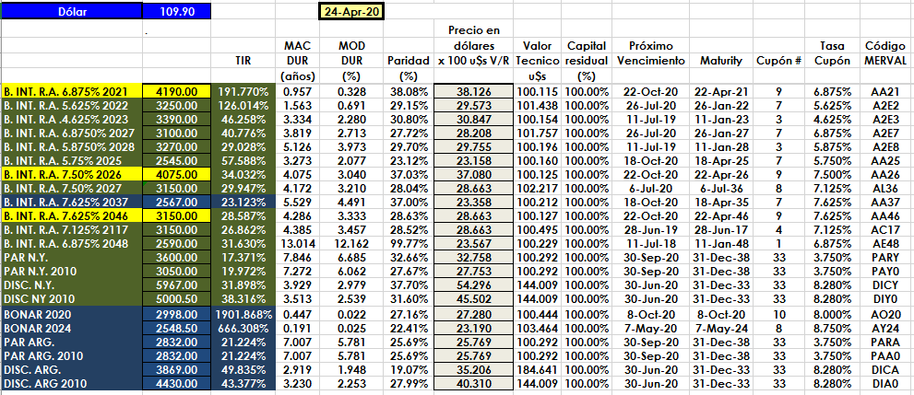

PRECIOS EN DÓLARES
